|  |  |
| --- | --- |
|  | |
| МИНИСТЕРСТВО НАУКИ И ВЫСШЕГО ОБРАЗОВАНИЯ РОССИЙСКОЙ ФЕДЕРАЦИИ | |
| Федеральное государственное автономное образовательное учреждение высшего образования | |
| **«Дальневосточный федеральный университет» (ДВФУ)** | |
| **Институт математики и компьютерных технологий** | |
| **Департамент информационных и компьютерных систем** | |
| **ОТЧЁТ** | |
| по лабораторной работе №7  «Разработка экранного интерфейса для графического или фоторедактора» | |
| по дисциплине «Разработка пользовательского интерфейса» | |
| Направление «Прикладная информатика в экономике» | |
|  | |
|  | Выполнил студент группы Б9121–09.03.03пиэ/2  ________________В. Ю. Туровец |
| Проверил старший преподаватель  __________________ Г. Л. Березкина  _______________________________  оценка |
| Г. Владивосток  2023г. | |

**Цель работы**

Разработать экранный интерфейс для графического или фоторедактора.

**Пример графического или фоторедактора**

Одним из лучших приложения для MacOS является pixelmator так как он в отличии от photoshop предоставляется по фиксированной цене, а не подписке каждый месяц. Pixelmator намного оптимизирование photoshop, однако он не способен на многие функции photoshop.



Рисунок 1 – Интерфейс pixelmator

В программе отсутствует меню выбора элементов интерфейса, на случай если пользователю не нужны те или иные элементы (например «лупа» или «кисть»)

Также в программе нет удобного выбора цвета, палитра настраиваться через круг ветов, хотя куда более удобной будет схема

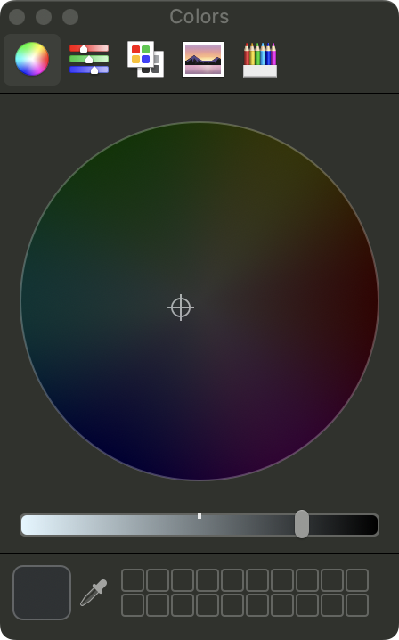

Рисунок 2 – Интерфейс выбора цветов в pixelmator

**Результат**

Добавлено окно выбора элементов в правом нижнем углу.

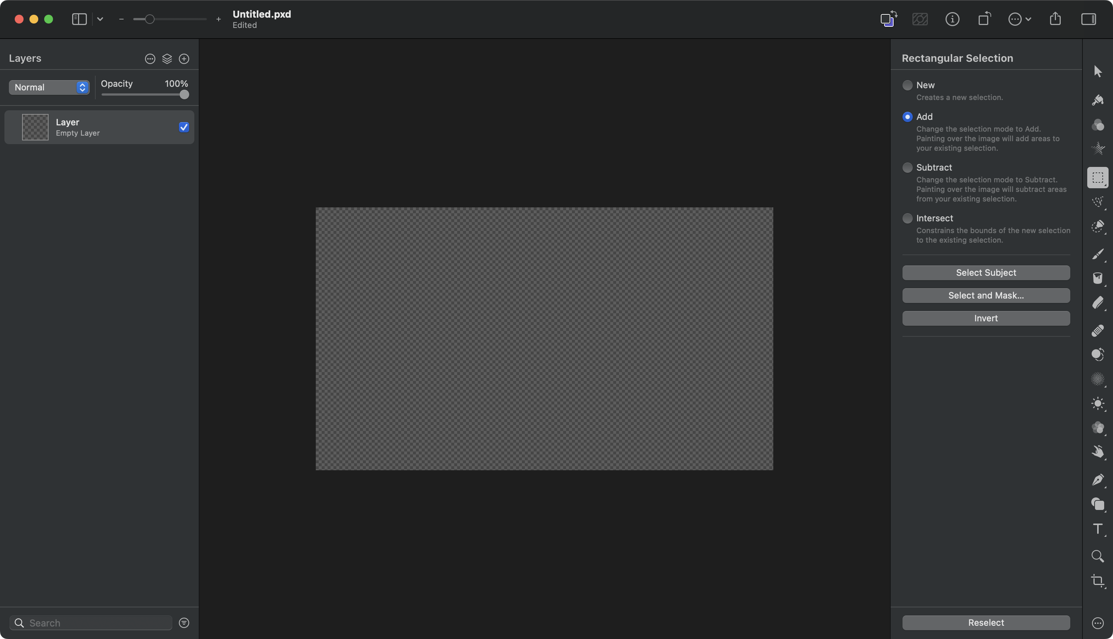

Рисунок 3 – Интерфейс pixelmator

Для удобства было добавлено колесо выбора цвета и более подробная схема выбора оттенков.



Рисунок 4 – Переработанная интерфейс выбора цветов в pixelmator

Если пользователю неудобны те или иные пункты меню он может их убрать с помощью галочек в полях выбора.

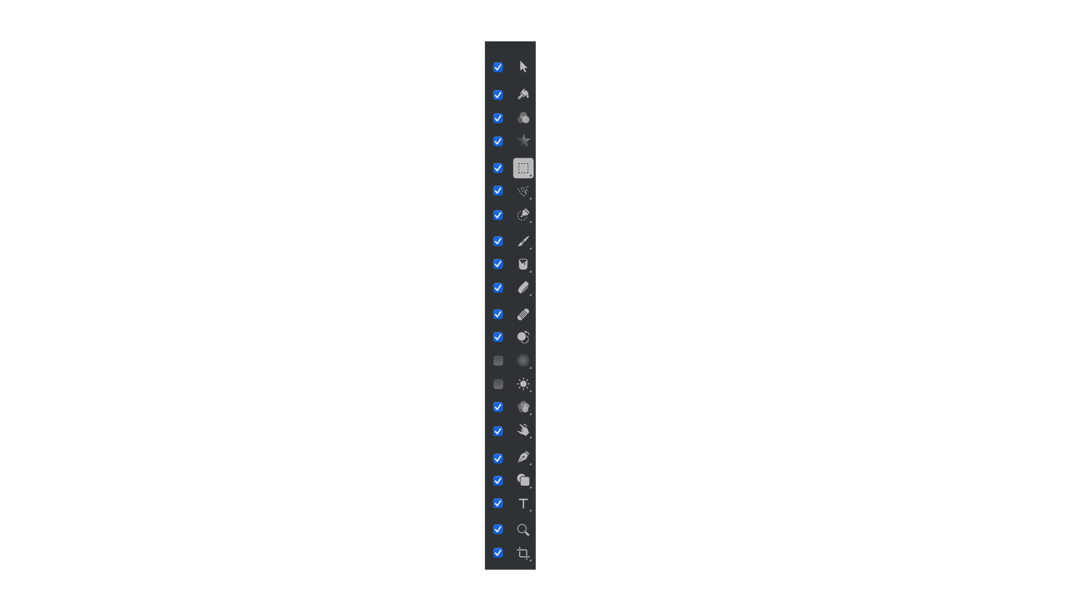

Рисунок 5 – Интерфейс выбора элементов интерфейса в pixelmator

После убирания галочек из полей выбора элементов боковой строки интерфейс будет выглядеть иначе.

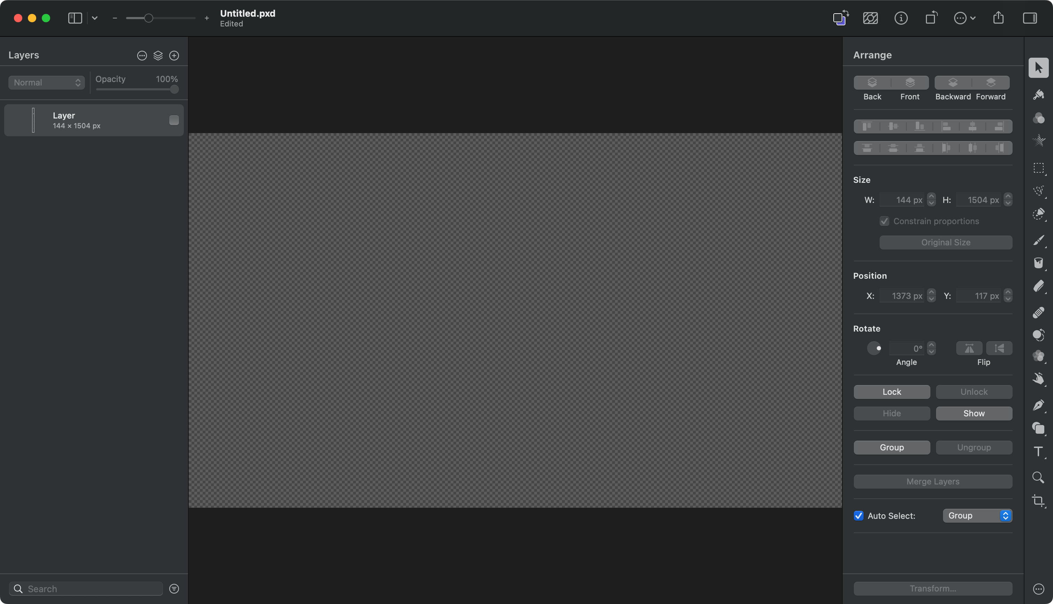

Рисунок 6 – Интерфейс pixelmator без не нужных пользователю элементов

**Вывод**

Входе выполнения работы был разработан интерфейс для